
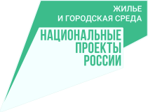


09 июня 2021 года в 17.00 состоялась встреча с индивидуальными предпринимателями района. Открыла и вела собрание Макарова С.И. (начальник управления перспективного планирования сельского хозяйства и комплексных программ развития района администрации Старошайговского муниципального района Республики Мордовия).
Макарова С.И. проинформировала участников встречи об участии администрации Старошайговского муниципального района в конкурсной заявке благоустройства общественных территории муниципальных образований Республики Мордовия в рамках программы «Формирование комфортной городской среды». Одним из обязательных условий конкурса является использование данной территории бизнес – сообществом. Деятельность индивидуальных предпринимателей может быть связана, например,с прокатом велосипедов и продажей мороженого в летне - осенний период, продажей продуктов питания в ярмарочные дни, развлекательными мероприятиями для детей и прочее.
Во время обсуждений несколько представителей бизнеса выразили готовность организовывать мероприятия на благоустраиваемой территории – Центральная площадь по ул. Ленина с. Старое Шайгово. А также предоставить гарантийные письма с описанием конкретных мероприятий.

